上海环东献民环卫服务有限公司“5.1”

机械伤害死亡事故调查报告

2023年5月1日13时48分，浦东新区金群路218号曹路镇小型垃圾压缩站（北）内，发生一起机械伤害事故，造成一人死亡。

事故发生后，根据《中华人民共和国安全生产法》《生产安全事故报告和调查处理条例》（国务院令第493号）等相关法律法规，以及新区人民政府的授权，浦东新区应急管理局（以下简称“浦东应急局”）牵头，会同浦东新区总工会、上海市公安局浦东分局，并邀请浦东新区监察委员会派员组成调查组。调查组通过现场勘查、调查取证、综合分析等，查明了事故发生的原因，认定了事故的性质，提出了对有关责任人员、责任单位的处理建议和防范措施。现将情况报告如下：

一、基本情况

（一）单位基本情况

1.上海环东献民环卫服务有限公司（以下简称“环东献民公司”），统一社会信用代码：9131011578724223XY，成立于2006年04月01日；住所：浦东新区上川公路5631－1号2幢101室；法定代表人：顾民伟；公司类型：有限责任公司（非自然人投资或控股的法人独资）；经营范围：城市生活垃圾经营性服务；建设工程施工；住宅室内装饰装修；地质灾害治理工程施工；建设工程监理；水利工程质量检测；水利工程建设监理；电气安装服务；公路管理与养护；人防工程防护设备安装等业务。

2.上海绿环机械有限公司（以下简称“绿环公司”），统一社会信用代码：913101156073808475，成立于1997年11月06日；住所：上海市浦东新区张江高科东区凌空北路3260号；法定代表人：魏正康；公司类型：有限责任公司（外国自然人独资）；经营范围：开发、制造废弃物环境工程治理设备、环卫专用车厢的改装和相关工程技术的咨询服务，销售自产产品；企业管理咨询；在上海市浦东张江高科技东区凌空北路3260号自有厂房租赁；环卫专用车辆的批发、佣金代理（拍卖除外）、进出口，提供相关配套服务。

（二）金群路218号小型垃圾压缩站相关情况

2022年7月，曹路镇人民政府将曹路镇生活垃圾清运项目委托给环东献民公司，双方签订《城镇生活垃圾清运项目合同》，金群路218号小型垃圾压缩站运行包含在合同内。

金群路218号小型垃圾压缩站由曹路镇人民政府投资建设，日常运转由环东献民公司负责，该站点接收曹路镇海尚东苑、佳伟景苑、金群苑南区、金群苑北区、中虹佳苑、舜峰家苑、星纳家园、悦虹雅苑、茗丰雅苑、达诚佳苑等10个小区的生活垃圾，现有1台干垃圾压缩机及2台垃圾集装箱。

（三）相关人员情况

1.朱华，男，环东献民公司环卫保洁工，负责干垃圾压缩机操作。

2.周红明，男，环东献民公司环卫保洁工，协助朱华进行干垃圾压缩操作。

3.冯新明，男，环东献民公司环卫保洁工，协助朱华进行干垃圾压缩操作。

二、事故的发生经过和救援情况

2023年5月1日6时，朱华、周红明、冯新明三人到金群路218号小型垃圾压缩站开始当天的垃圾压缩工作。9时左右，绿环公司机修工马洪到达现场，进行月度常规设备巡检。马洪在检查了干垃圾压缩机翻斗的销轴、油管、油路、液压电气，进行开机操作，确认无故障后离开。10时左右，朱华、周红明、冯新明三人完成了现场垃圾的压缩作业，关闭压缩机后，周红明、冯新明下班离开，朱华因下午需要进行垃圾接收管理，留在站内值班。13时48分，海尚东苑小区保洁员运来一车干垃圾，呼叫工作人员接收未见有回应，走入操作区域，发现朱华头朝东被压在干垃圾压缩机翻斗下方，并且压缩设备处于运转状态，马上求助附近790公交车站工作人员帮忙打“110”、“120”。14时02分，救护人员到达现场，确认朱华已死亡。

三、勘察调查及鉴定情况

（一）事故现场勘察情况

1.事发现场位于金群路218号小型垃圾压缩站内，现场可见一台绿环公司生产的型号为SGC-1-1的干垃圾压缩机。该设备为曹路镇政府于2022年11月向绿环公司采购，并于当月完成安装调试，环东献民公司在对操作人员培训后投入使用（见图一、图二）。

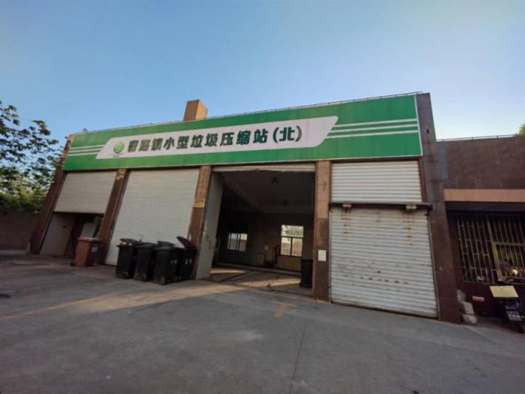

图一

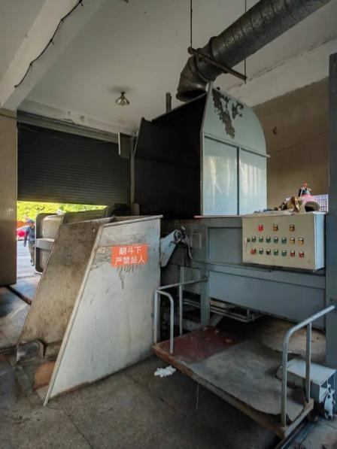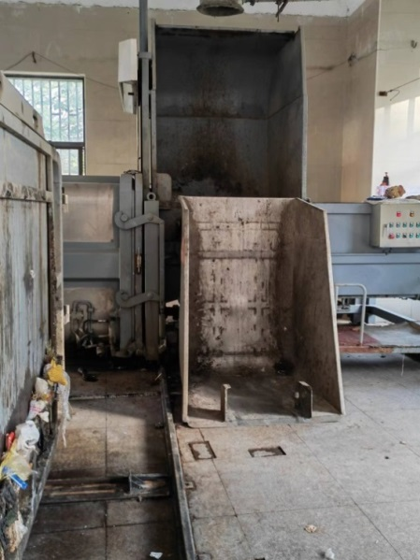

图二 图三

2.涉事的干垃圾压缩机翻斗置于地面，翻斗上贴有“翻斗下严禁站人”的标识（见图三）。

3.干垃圾压缩机设置了操作平台，位于翻斗西侧，平台长1.2米、宽0.7米、距离地面0.3米，平台装有0.45米高的护栏，“自动/手动”旋钮可见设置在“自动”（见图三、图四）。

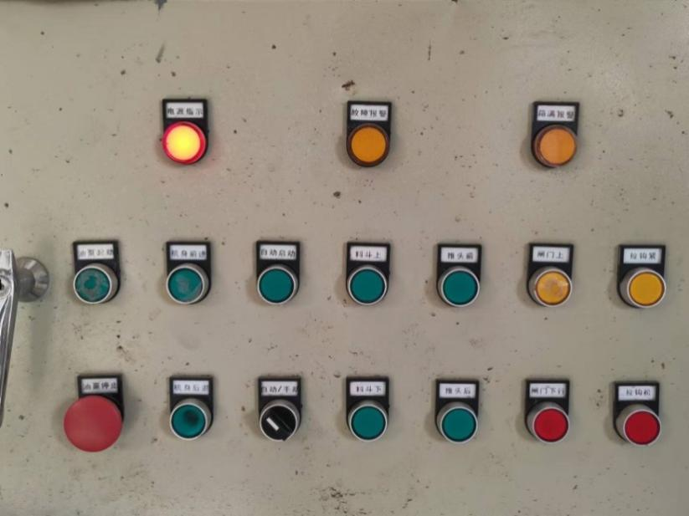

图四

（二）安全管理情况

1.环东献民公司制定了《环东献民生活垃圾小型压缩站管理制度》，其中“二、压缩机使用及保养规定”规定“工作期间，严禁单人操作机器。”未制定安全生产全员责任制、安全风险分级管控制度及隐患排查治理制度等规章制度。

2.环东献民公司委托了第三方培训机构对员工进行上岗前的安全教育培训，提供了培训内容和培训照片。

3.朱华持有上海市浦东新区市容环境卫生协会、上海翠园职业技能培训有限公司联合签发的“环卫保洁（生活垃圾收运）”培训合格证书。

4.环东献民公司安排垃圾压缩站负责人高波每天6时45分至7时到压缩站进行巡查，其余时间未在压缩站设置管理人员对作业现场进行监管。

5.绿环公司提供了金群路218号小型垃圾压缩站内干垃圾压缩机的维修记录，最近一次维修是2023年4月10日，维修项目是倾翻斗挂脚烧电焊。事发当天，调查人员到现场后，环东献民公司启动该干垃圾压缩机，未发现设备有故障。

6.曹路镇人民政府安排镇城运中心对环东献民公司的项目履行情况进行日常考核，提供了检查、考核记录。

（三）视频监控情况

压缩站外部的视频监控显示：事发当天13时36分，佳伟景苑小区保洁员运来6桶干垃圾，并直接将6桶干垃圾拖至压缩站的操作区域，保洁员于13时39分离开现场。事发现场未见到这6桶干垃圾。

（四）综合分析判断

朱华违规单人开启垃圾压缩机处理6桶干垃圾，在自动运行过程中，人停留在翻斗下方，被落下的翻斗砸到，造成事故。

（三）复旦大学上海医学院司法鉴定中心鉴定意见

复旦大学上海医学院司法鉴定中心鉴定意见：朱华死因符合压砸致胸部闭合性损伤。

四、人员伤亡和直接经济损失情况

（一）伤亡人员情况

死者：朱华，男，上海人，东献民公司工人。

（二）事故直接经济损失

事故直接经济损失180万元。

五、事故发生原因和事故性质认定

（一）事故发生的原因

**1.直接原因**

朱华违规单人开启垃圾压缩机，在自动运行过程中，人停留在翻斗下方，被落下的翻斗砸到，造成事故。

**2.间接原因**

环东献民公司安全生产规章制度不健全，对压缩站的作业现场安全管控缺失，未能及时发现并制止员工的违规作业行为。

（二）事故性质

调查组认为，“5.1”事故是一起一般等级的生产安全责任事故。

六、事故责任的认定和处理建议

（一）对事故责任者的责任认定和处理建议

朱华，环东献民公司环卫保洁工，违规单人开启垃圾压缩机，且人停留在翻斗下方，对事故的发生负有直接责任，鉴于其已在事故中死亡，建议不再追究其行政责任。

（二）对事故责任单位的责任认定和处理建议

环东献民公司安全生产规章制度不健全，对压缩站的作业现场安全管控缺失，未能及时发现并制止员工的违规作业行为，违反了《中华人民共和国安全生产法》第四条第一款、第四十一条第一款、第二款、第四十四条第一款和第四十六条第一款的规定，对事故的发生负有责任，建议区应急管理局依法给予行政处罚。

七、整改措施和建议

（一）环东献民公司要深刻吸取事故教训，举一反三，建立健全各项安全生产规章制度，根据本单位的生产经营特点，加强对作业现场的管理和巡查，及时发现并制止员工的违章作业行为，避免类似事故的再次发生。

（二）曹路镇人民政府要加强对项目服务单位的管理，督促服务单位切实履行安全生产管理职责，杜绝违章行为的发生。

上海环东献民环卫服务有限公司“5.1”机械伤害死亡事故调查组

2023年6月7日